産学連携に活用できる企業にアピールしたいテーマについて記入してください。

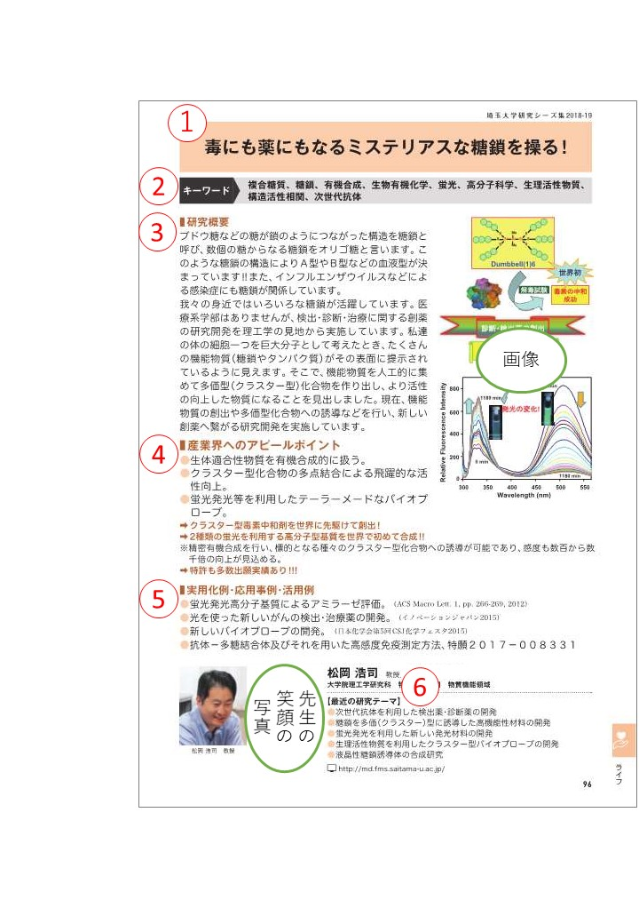氏名　（例）埼玉　太郎

氏名（フリガナ）　（例）サイタマ　タロウ

先生の笑顔の写真



ご希望があれば、先生のと

ころへ当センター担当者が

先生の笑顔の写真を撮りに

伺います。

フォームの「撮影を希望する」

にチェックを入れてください。

1. キャッチコピー　25字以内

（何を使って何が良くなるのか、何ができるのか）

［参考］[研究シーズ集2022-23](https://www.saitama-u.ac.jp/research/catalog/#page=1)

1. キーワード　検索用に５～10単語とふりがな、トータルで60字以内

　　例）タンパク質（たんぱくしつ）、人工知能（じんこうちのう）、AI（えーあい）

1. 研究概要　400字以内（なぜこの研究に興味を持ったのか、日々どんなことを目指して研究しているか、他の研究との違いや優れている点、ユニークな点を高校生にもわかるような言葉で記載してください。）

研究内容を紹介する画像①



研究内容を紹介する画像②



画像①のキャプション

画像②のキャプション

1. 産業界へのアピールポイント　箇条書き5つ以内

（特筆ポイント、新規研究要素、優位性、出願状況など）

1. 実用化例・応用事例・活用例　箇条書き5つ以内
2. その他の最近の研究テーマ　箇条書き5つ以内

ご記入いただきありがとうございます。

こちらからアップロードをお願いします。

[原稿提出フォーム「埼玉大学　研究シーズ集2025-27」](https://ics-reg.jp/conv/sitmu-seeds/entries/add/1)